Communiqué de presse de BirdLife Suisse du 22.5.2026
Agir maintenant face à la crise de la biodiversité

La biodiversité est en grand danger, au niveau mondial et aussi tout particulièrement en Suisse. À l'occasion de la Journée internationale de la biodiversité, BirdLife Suisse appelle à une action urgente dans tous les domaines pertinents de la société et de la politique, et montre comment préserver la diversité biologique, fondement essentiel de notre existence.

Des écosystèmes résilients et fonctionnels, riches en biodiversité, constituent notre base vitale et notre assurance pour l'avenir. Ils fournissent notamment l’eau potable, des sols fertiles et des principes actifs pour la médecine, protègent contre les inondations et les glissements de terrain, et atténuent les effets du changement climatique. Pourtant, nous prenons beaucoup trop peu soin de ce trésor naturel : la diversité biologique régresse à un rythme dramatique, entraînant avec elle la diminution des services écosystémiques dont nous dépendons tant. La Journée internationale de la biodiversité, le 22 mai, rappelle chaque année cette crise mondiale.

La Suisse accuse un retard au niveau international
Le déclin massif de la diversité biologique ne concerne pas uniquement les récifs coralliens et les forêts tropicales humides. Il se produit également, et de manière significative, en Suisse. L'impression de verdure est trompeuse : près de la moitié de nos milieux naturels sont aujourd'hui menacés car ils ont été détruits à grande échelle au cours des dernières décennies. De nombreux fragments d'habitats restants voient leur qualité gravement altérée. Plus d'un tiers des espèces de plantes, d'animaux et de champignons de Suisse figurent sur la liste rouge, une proportion nettement plus élevée que dans les pays voisins (voir graphique).
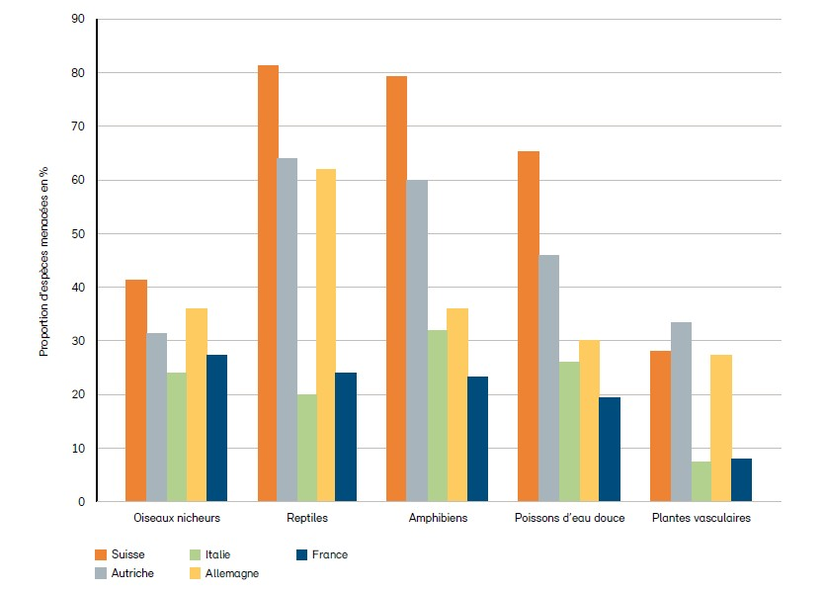
Proportion des espèces menacées en Suisse et dans les pays limitrophes. À l'exception des plantes vasculaires, les listes rouges en Suisse sont plus longues pour tous les groupes d'organismes que dans les pays voisins que sont l'Autriche, l'Italie, l'Allemagne et la France. Source : OFEV/InfoSpecies (2023) : Espèces et milieux naturels menacés en Suisse. Synthèse des listes rouges.

En effet, la diversité naturelle est nettement plus élevée à quelques kilomètres seulement de la frontière suisse, comme le montre une étude d'Agroscope et de la Station ornithologique suisse : dans les régions limitrophes, le nombre d'espèces d'oiseaux par kilomètre carré est plus élevé que dans les surfaces suisses qui les jouxtent, les densités sont plus fortes et davantage d'espèces figurant sur la Liste rouge y sont présentes. De plus, la Suisse accuse un retard considérable dans ses efforts en faveur de la biodiversité. Presque tous les États ont désormais élaboré des stratégies et des plans d'action pour la biodiversité. Le Conseil fédéral a bien adopté la Stratégie Biodiversité Suisse en 2012, mais il néglige sa mise en œuvre. Le Plan d'action II relatif à la Stratégie Biodiversité de décembre 2025 se classe dernier dans le comparateur international NBSAP Tracker.
Le nouveau rapport de situation scientifique (Forum Biodiversité Suisse 2026) souligne que la crise de la biodiversité touche également la Suisse. Selon ce rapport, l'état de la biodiversité est mauvais dans les milieux agricoles de plaine et de basse montagne, en milieu construit, dans les zones humides et les milieux aquatiques ; il est considéré comme moyen dans les forêts et les milieux agricoles de haute montagne. L'état de la biodiversité est jugé bon seulement dans les milieux alpins.
Les solutions sont prêtes
Il est donc urgent d'agir, et l'on sait ce qu'il faut faire. BirdLife Suisse montre l'exemple en revalorisant des milieux naturels et en favorisant les espèces menacées, en collaboration avec des bénévoles, des exploitations agricoles, des entreprises forestières et d’autres partenaires – notamment dans le verger de Farnsberg (BL), dans le Grand Marais (BE) ou en Ajoie (JU). Les projets réussis comme ceux de BirdLife doivent faire école : ce sont des modèles qui montrent comment la conservation de la biodiversité peut aboutir.
Le Conseil mondial de la biodiversité (IPBES) avertit qu'un renversement de tendance est encore possible pour la biodiversité, mais que cette fenêtre d'action se referme rapidement. Agir est urgent, « continuer comme avant » n'est pas une option. La Suisse porte non seulement une responsabilité pour son propre territoire, mais aussi, en raison de ses interconnexions économiques internationales et de sa grande empreinte écologique, une responsabilité partagée pour la biodiversité mondiale. Si l'on souhaite que cette base vitale soit également disponible pour les générations futures, des mesures urgentes s'imposent dans tous les secteurs pertinents pour la biodiversité – la Journée internationale de la biodiversité le rappelle avec insistance.
Informations complémentaires
- NBSAP Tracker
- Rapport de situation « Comprendre et agir pour la biodiversité en Suisse », Forum Biodiversité Suisse (2026)

Informations pour les rédactions :

Images pour ce communiqué :
www.birdlife.ch/medias

Informations complémentaires :
Sylvain Antoniazza, Directeur romand de BirdLife Suisse, sylvain.antoniazza@birdlife.ch,
tél. 079 467 87 85

Ensemble pour la biodiversité – du niveau local au niveau mondial
BirdLife Suisse s'engage avec compétence et passion pour la nature. Avec nos 72’000 membres, 430 sections locales et 19 associations cantonales, nous travaillons à tous les niveaux pour la nature.
Nous conduisons de nombreux projets de conservation pour les espèces menacées telles que la Chevêche d’Athéna et le Martin-pêcheur ainsi que pour leurs habitats, et nous donnons une voix à la nature menacée. Avec les centres-nature BirdLife, nos publications et formations, nous sommes les ambassadeurs de la nature auprès du public et motivons les gens à la protéger.
Votre cœur bat-il aussi pour la nature et les oiseaux ? Engagez-vous au sein du réseau BirdLife : birdlife.ch/s-engager
BirdLife Suisse vous remercie de votre intérêt et de votre soutien !

